Język angielski – grupa 4-latków
Drodzy Rodzice
Mam nadzieję, że prowadzicie Państwo zabawy z dziećmi i moje maluchy mają kontakt z językiem angielskim w domu. Przesyłam kolejne słówka do powtarzania w nadchodzącym tygodniu. Życzę przyjemności i wiele radości z zabaw z dzieckiem
Zaczynamy! Części ciała – MY BODY
 | WYRAŻENIE | WYMOWA | TŁUMACZENIE
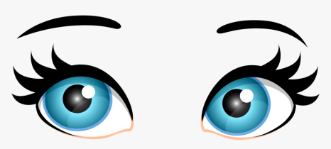 | eyes | ajz | oczy
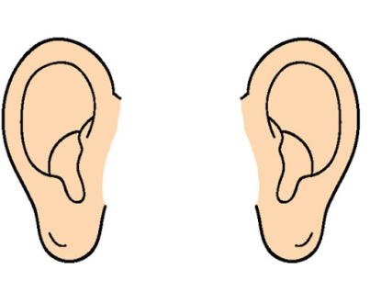 | ears | iers | uszy
 | mouth | mauf | buzia
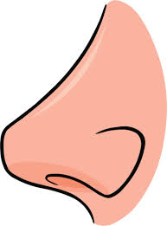 | nose | nołz | nos
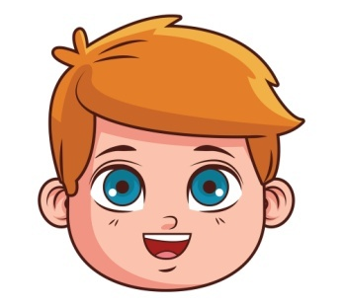 | head | hed | głowa
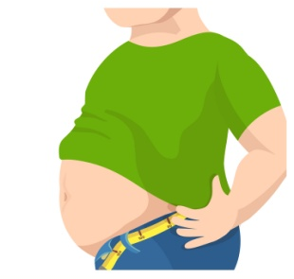 | tummy | tami | brzuch
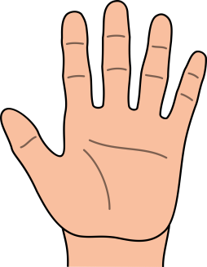 | fingers | fingers | palce rąk
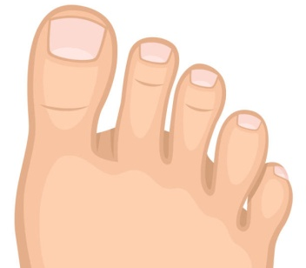 | toes | tołz | palce nóg

Domowa zabawa z językiem angielskim

1. Rodzic drukuje obrazki z częściami ciała, pokazuje dziecku, nazywa i prosi o powtórzenie.
2. Lustro
Rodzic siada naprzeciwko dziecka, wskazuje po kolei na swoje oczy, uszy, usta, nos, buzię, głowę, palce rąk i nóg, brzuch i wymawia ich nazwy. Następnie zachęca dziecko, aby naśladowało rodzica. Z początku dziecko może odwzorowywać jedynie ruchy ręką, ale stopniowo będzie wymawiać wyrazy razem z rodzicem (albo samodzielnie).
3. Rodzic rozkłada obrazki na dywanie. Gdy dziecko zamyka oczy - chowamy jeden obrazek – dziecko nazywa schowaną część ciała.
4. Rodzic rozkłada obrazki na dywanie obrazkiem w dół. Dziecko losuje kartę i nazywa wylosowaną część ciała.
5. Dotknij! Touch! (wymowa: tacz)
Bawimy się z dzieckiem w odszukiwanie części ciała. Rodzic wydaje polecenie i wspólnie
z dzieckiem próbuje pokazać odpowiednią część ciała.
Touch your eyes! (wymowa: tacz jor ajz)
Touch your ears! (wymowa: tacz jor iers)
Touch your mouth! (wymowa: tacz jor mauf)
Touch your nose! (wymowa: tacz jor nołz)
Touch your head! (wymowa: tacz jor hed)
Touch your tummy! (wymowa: tacz jor tami)
Touch your fingers! (wymowa: tacz jor fingers)
Touch your toes! (wymowa: tacz jor tołz)

6. Zabawa na papierze: duży/mały big/small (wymowa: big/smol)
Rodzic drukuje obrazek przedstawiający 2 rysunki Małpki Cheeky – małą i dużą. Rodzic mówi: ‘big’ - wskazując duży obrazek. Pokazując mały obrazek, mówi: ‘small’. Dziecko powinno powtórzyć słowa. Następnie rodzic wydaje polecenia: ‘Point to the big (fingers/nose/tummy/toes/eyes/ears).’ lub ‘Point to the small (fingers/nose/tummy/ toes/ eyes/ears).’
POKOLORUJ
Rodzic ponownie wykorzystuje obrazek i wydaje polecenia:
• ‘Colour the small/big fingers blue.’
• ‘Colour the small/big nose red.’
• ‘Colour the small/big tummy yellow.’
• ‘Colour the small/big toes green.’
• ‘Colour the small/big eyes red.’
• ‘Colour the small/big ears blue.’
Jeśli rodzic chce może podawać polecenia dotyczące dużych i małych części ciała na zmianę.
6. Zabawy z misiem
Dziecko trzyma swoją ulubioną zabawkę – misia lub lalkę. Rodzic wymienia nazwy części ciała – dziecko wskazuje na swojej zabawce. Po każdym dobrym wskazaniu – chwalimy dziecko!!!

Zabawy do wykorzystanie w wolnym czasie
Pozdrawiam
Aleksandra Kwasigroch

